2014年搞笑诺贝尔极地科学奖：当人类假装成北极熊，驯鹿看了有何感想？
2014年的搞笑诺贝尔奖将极地科学奖授予了挪威奥斯陆大学的艾格利·雷蒙（Eigil Reimers）和辛德·奥菲斯托尔（Sindre Eftestøl）。二人获奖的原因是于2012年，在《北极、南极和高山研究》（Arctic，Antarctic and Alpine Research）期刊上，发表关于当人类假装成北极熊，驯鹿看了有何感想的论文。
斯瓦尔巴德群岛驯鹿（Rangifer tarandus platyhynchus）是驯鹿的一个亚种，也是栖息地最靠北的一种驯鹿。在北边生活有啥好处？竞争者少，寄生虫也少，但是坏处就是要面对北极熊的捕食，另外北极狐偶尔也会捕猎驯鹿的幼崽。
相对安逸的生存环境（考虑到其他地方生活的驯鹿要面对猞猁、狼、狼獾、棕熊什么的），让这些斯瓦尔巴德群岛驯鹿养成了有点宅的生活习惯——它们常常独自行动，或者是结成小团体，而且会有季节性窝着（seasonally sedentary）的行为，也没有到处游荡的行为。
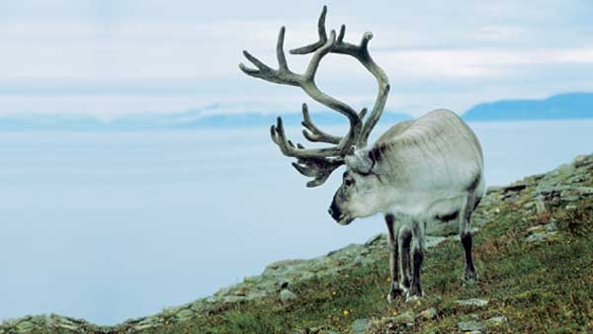
有点懒的斯瓦尔巴德群岛驯鹿
之前研究发现，这种懒驯鹿比它们生活在其他地区的亲戚们警觉性要低——虽然也没有低多少。在8月的某天，一群研究者在位于斯瓦尔巴德群岛的埃季岛（Edgeøya）上，目击了北极熊伏击驯鹿的场景。于是研究者动起了歪脑筋：我们人类比北极熊不知道高到哪里去了，要是我们伪装成北极熊，驯鹿看了会是啥反应呢？
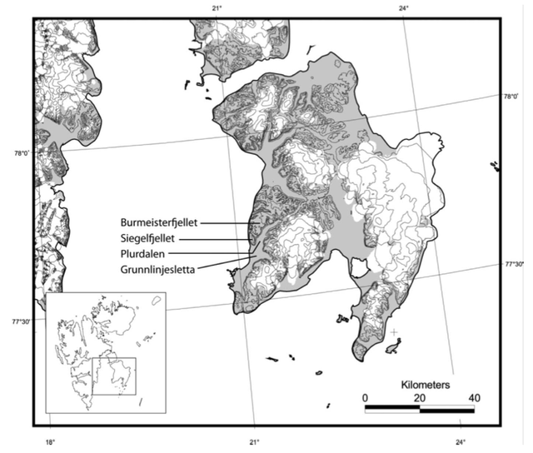
研究所在的埃季岛，图上标出了进行实验的四个地点。
于是这群勤（xián）劳（de）刻（dàn）苦（téng）的研究者穿上白衣服，带上白色的面具，打算扮成北极熊来接近驯鹿，看看和真的北极熊相比，驯鹿的反应会有什么不同。
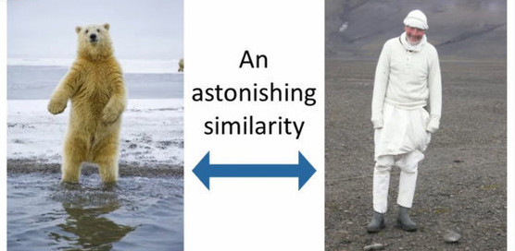在颁奖典礼上介绍这项研究时，研究者用了“惊人的相似”形容北极熊和假扮北极熊的人（这究竟哪里像了啊！）。
伏击驯鹿的实验总共进行了72次，其中67次（包括预实验56次，和严格控制实验变量的11次）实验中，研究者是以人类姿态——全套深色登山服接近驯鹿的；另外5次，研究者以非常独特的北极熊造型（丑得北极熊都要哭了），搭配偷偷摸摸的北极熊姿态接近驯鹿。在这个过程中，研究者会记录下起始时距离驯鹿的距离，以及接近过程中，驯鹿的各种警戒反应和此时研究者距离驯鹿的距离。所有的距离利用激光测距的方法测得。
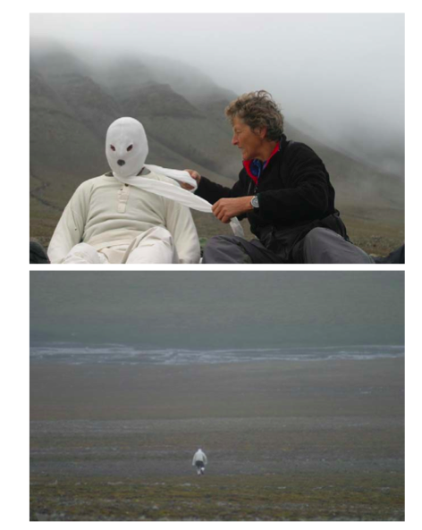
装扮成北极熊的研究者。
数据采样点包括：
- 起始距离：实验开始时距离单只驯鹿，或者一群驯鹿中离我们最近的一只的距离；
- 能见距离：当目标驯鹿出现警戒行为时的距离；
- 警戒距离：驯鹿的警戒信号开始升级，开始伸腿，瞪着研究者；
- 逃跑启动距离：驯鹿准备跑路了！
- 逃跑距离：驯鹿从开始逃跑到停下脚步继续观望的距离。
一切准备就绪，研究者们就开始猥琐地接近驯鹿们了！
结果发现，当研究者以北极熊的样子接近驯鹿时，驯鹿的警戒、逃跑启动、逃跑距离，分别是研究者以人类姿态靠近时的1.6、2.5和2.3倍。研究者对此提出了非常合理的解释：在深色大地的映衬下，白色更显眼。
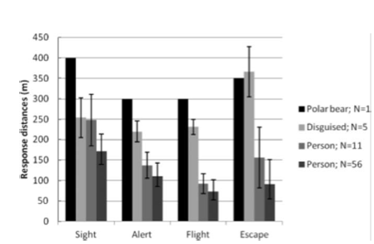
从数据可以看出，当研究者以北极熊装接近驯鹿时，更容易引起驯鹿的警戒反应。
你一定想知道和人形北极熊比起来，真北极熊的效果怎么样。好消息是，有一次实验中，还真的撞见了北极熊本尊来捕猎！遥看那北极熊从1500米外锁定了驯鹿4人组，然后悄悄靠近，在大约400米的地方，驯鹿发现了北极熊！300米时，驯鹿一气呵成，发动了警戒、逃跑启动和逃跑技能。不过350米后，驯鹿停下了脚步开始围观北极熊，原来此时北极熊不知怎么想的，突然掉头，开始偷偷靠近另一群毫无防备地在一旁玩耍的驯鹿。截至研究者回营地时，北极熊还在缓慢靠近中。
从数据（虽然只有一个，N=1）来看，驯鹿对北极熊的响应距离还是要大于人类的（管你是不是伪装的）。

